2024—2025学年度第二学期期中素养测试七年级历史 试卷
分值：100分 时间：80分钟 座位号：
一、选择题（本大题共30小题，每小题2分，共60分）
1.中国古代文化源远流长，对后人充满了吸引力。假如我们穿越到唐朝，可以有机会参加的文化活动是（ ）
A．听魏征敢于直言进谏的故事 B．目睹王羲之苦练书法
C．品鉴《女史箴图》 D．阅读《出师表》
2.诗歌既抒发作者情怀，也反映社会现象，下列诗句描写的社会现象反映的是（ ）
诗句一：姚崇宋璟作相公，劝谏上皇言语切
诗句二：稻米流脂粟米白，公私仓廪俱丰实
A．“文景之治” B．“贞观之治” C．“开元盛世” D．“光武中兴”
3.唐朝经济繁荣，留下了一些珍贵的艺术品。下面三件藏品能够折射出唐朝（ ）
 |  | 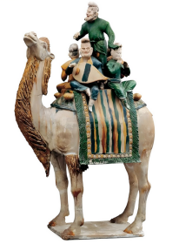
邢窑白釉瓷罐 | 越窑青釉瓷带托茶盏 | 三彩釉陶载乐骆驼
A．手工业技术高超 B．农业生产水平提升
C．文学艺术较繁荣 D．社会生活非常奢侈
4.下表是某学生学习唐朝历史时做的课堂笔记，据此判断其学习的主题是（ ）
1．封渤海国首领为渤海郡王；
2．封回纥首领为怀仁可汗；
3．设置安西都护府和北庭都护府；
4．吐蕃赞普赤德祖赞（尺带珠丹）迎娶金城公主。
A.开放的社会风气 B.民族交往与交融 C.多彩的文学艺术 D.繁荣的对外贸易
5.文天祥在《过零丁洋》中所作的“人生自古谁无死，留取丹心照汗青”，气势磅礴，情调高亢，激励了后世众多为理想而奋斗的仁人志士。这主要反映了文天祥（ ）
A.为南宋的建立作出了贡献 B.具有英勇不屈的反抗精神
C.是南宋最著名的抗金将领 D.掌握着南宋末年朝廷大权
6.第一手史料是指接近或直接在历史事件发生当时所产生，可以直接作为历史根据的史料。下列属于研究辽宋夏金元时期历史的第一手史料是（ ）
A．小说《水浒传》 B．文天祥的抗元故事
C．《岳飞精忠报国》的历史剧本 D．出土壁画《契丹人引马图》
7.民族独立和国家统一是一个国家发展的重要前提和基础，维护和巩固国家统一始终是中国历史发展的主题。台湾自古以来就是我国的领土，元朝时管辖台湾地区的机构是（ ）
A.西域都护 B.宣政院 C.澎湖巡检司 D.行省
8.狄青是北宋仁宗时期的著名将领，虽出身低微（青面有刺字），但是在凭借着赫赫战功最终做到了枢密使的职位，但是朝中的文官集团却对担任枢密使的狄青不断排挤打压，最终在惊慌忧郁中去世。出现这一悲剧的制度原因是什么（ ）
A．北宋实行崇文抑武的方针 B.宋仁宗对功高盖主的狄青猜忌
C．文臣对出身低微的狄青执掌枢密的歧视 D.宋代分化事权，削弱相权
9.大运河打通了南北诸河流的联系，将扬州和全国连接成一体，扬州自此成为东南地区的交通枢纽，至中、晚唐时期，成为“雄富冠天下”的一方都会；而运河最南端的余杭郡，在大运河的影响下，也从一个边境前哨地一跃而成为繁荣的商业城市。材料反映出大运河的开通（ ）
A.带动了区域经济的均衡发展 B.推动了沿岸城市的繁荣进步
C.促进了南北文化的深度交融 D.加速了海上贸易的蓬勃兴起
10.“及范阳节度使安禄山反，犯京师，天子之兵弱不能抗，遂陷两京。肃宗起灵武，而诸镇之兵共起诛贼。其后禄山子庆绪及史思明父子继起，中国大乱。”材料所描述的历史事件（ ）
A.直接引发了黄巢起义 B.使得唐朝的国势由盛转衰
C.强化了朝廷对边疆的控制 D.导致唐朝政治中心的南移
11.历史事物都是在特定的具体的时间和空间条件下发生的，只有在特定的时空框架当中，才可能对事实有准确的理解。下列示意图能正确反映南宋与少数民族政权并立的是（ ）
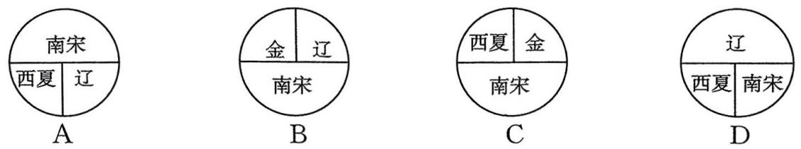
12.为了完成历史老师布置的小论文，小安同学阅读了《契丹国志》《细说宋朝》《辽宋西夏金代通史：政治军事卷》等相关书籍。你认为小安同学研究的论文主题是（ ）
A.统一多民族封建国家的巩固与发展 B.奴隶制王朝的更替和向封建社会的过渡
C.民族关系发展和社会变化 D.繁荣与开放的时代
13.各朝史书对边疆民族均有记述。《汉书》有《匈奴传》《西域传》等，《旧唐书》有《突厥传》《回纥传》等，《元史》虽有《外夷传》,但所记的只是高丽、安南等与元朝有贡属关系的诸国，而不记境内各民族。对此推测合理的是( )
A. 朝贡范围的拓展 B. 海外贸易的繁荣
C. 华夷思想的淡化 D. 边疆控制的加强
14.自1949年以来，考古发现的古代瓷窑遗址分布于我国19个省、市、自治区的170个县，其中分布有宋窑的达130个县，占总数的75%。由于宋瓷大量向国外出口，成为当时风靡世界的畅销货，因而在对外贸易的港口附近建立了不少的瓷窑。从以上材料中能提取到的有关宋瓷的信息是( )
A. 工艺高超规模宏大 B.南多北少种类丰富
C. 两宋政府主要财源 D.分布广泛享誉世界
15.宋代商铺林立，有的商铺为了招揽生意，开始以印刷广告的方式宣传自己的商品；北宋前期，四川地区出现世界上最早的纸币——“交子”。上述材料反映了宋代( )
A.坊市制被打破 B.商业贸易繁荣
C.纸币广泛使用 D.政府重视商业
16.“来自中亚、西亚的人，同汉、蒙古、畏兀儿等人，长期杂居相处，互通婚姻，逐渐交融，元朝时候，形成一个新的民族——回回”。材料反映了回回的形成是( )
A.封建专制统治的结果 B.民族交融的结果
C.蒙古政权建立的结果 D.民族分化的结果
17.辽天祚帝在位期间，宠信萧奉先、萧得里底等佞臣，不理朝政、荒淫无度；宋徽宗在位期间重用蔡京等人，政局混乱、民不聊生。以上材料说明宋、辽被灭的共同原因是( )
A.人民起义不断 B.统治者腐败无能
C.军队战斗力弱 D.金军强大的攻势
18.文学作品是现实生活的反映。南宋诗人林升《题临安邸》：山外青山楼外楼，西湖歌舞几时休？暖风熏得游人醉，直把杭州作汴州（今河南开封）。描述的社会现实是( )
A.西湖的美景 B.杭州的富庶 C.南宋的偏安 D.南宋的繁荣

19.下表是一位历史老师梳理的我国古代部分政权的统治措施。这些措施都（ ）
时期 | 主要史实
西周 | 周武王灭商后，对“殷遗民”实行“殷人治殷”
魏晋 | 匈奴刘汉政权针对境内多民族共存局面，实行“胡汉分治”
辽朝 | “以国制治契丹，以汉制待汉人”
A.体现了因地制宜的治理方式 B.导致了阶级矛盾的激化
C.改变了少数民族的游牧生活 D.形成了政权并立的格局
20.不论以魏为正统，或以蜀为正统，从来没有人把另外两国排斥在中国之外；当宋、辽、西夏或宋、金、西夏并存时，虽互为敌国，但也并不把对方排除在中国之外。这一观点意在强调（ ）
A.中华民族的认同感 B.中央集权不断强化
C.儒家思想的正统性 D.民族隔阂完全消失
21.960年，后周大将赵匡胤在陈桥驿发动兵变，夺取政权，改国号为宋，史称北宋。北宋建立的960年属于（ ）
A.公元9世纪前期 B.公元9世纪后期
C.公元10世纪前期 D.公元10世纪后期
22.钱穆在《国史大纲》中指出：“宋初宰相，与枢密对称两府，而宰相遂不获预闻兵事……又财务归之三司，亦非宰相所得预。”这体现了宋朝（ ）
A.削减军费开支 B.加强对地方的控制
C.强化君主专制 D.解决藩镇割据问题
23.王安石是北宋著名的文学家，改革家。为增加国家的赋税收入，消除官僚和大地主隐瞒土地、逃避赋税现象的发生，他采取的措施是（ ）
A.募役法 B.方田均税法 C.保甲法 D.农田水利法
24.毛泽东《沁园春•雪》中说：“唐宗宋祖，稍逊风骚，一代天骄，成吉思汗，只识弯弓射大雕”，其中“宋祖”和“一代天骄”分别是（ ）
A.赵匡胤和铁木真 B.赵匡胤和忽必烈
C.赵构和铁木真 D.赵构和忽必烈
25.在下列材料中,属于研究“古丝绸之路”第一手史料的是（ ）
A.长篇历史小说《张骞大传》 B.连环画《安西都护府》
C.邮票《玄奘西行求法》 D.丝绸之路上唐代遗址出土的罗马金币

26.图示法是学习历史的一种好方法,它能将复杂的历史比较直观形象地展示出来。右图能直接体现的历史发展趋势是（ ）
A.统一多民族国家的建立
B.统一多民族国家的巩固和发展
C.经济重心的南移
D.民族政权并立到国家统一
27.作为社会的基础，传统农业文明趋向精致化，就是所谓精耕细作的精致型的农业在宋代开始定型。下列关于当时农业方面的表述不正确的是（ ）
A．从越南引进的优良品种占城稻在江南地区得到推广
B．太湖流域的苏州、湖州，成为重要的粮仓
C．小麦在宋朝跃居粮食产量的首位
D．棉花种植由广东、福建扩展到江淮、川蜀一带
28.关于“文成公主嫁给松赞干布”这一历史事件的描述符合史实的是（ ）
A．发生在唐玄宗时期
B．加强了唐蕃友好交往，促进了唐蕃经济文化交流
C．松赞干布上书唐朝皇帝说，唐蕃“和同（为）一家”
D．使西藏正式成为唐朝的一部分
29.下面示意图显示了我国古代经济重心的南移经历了一个漫长的过程，与图中③相对应的时期应该是（ ）
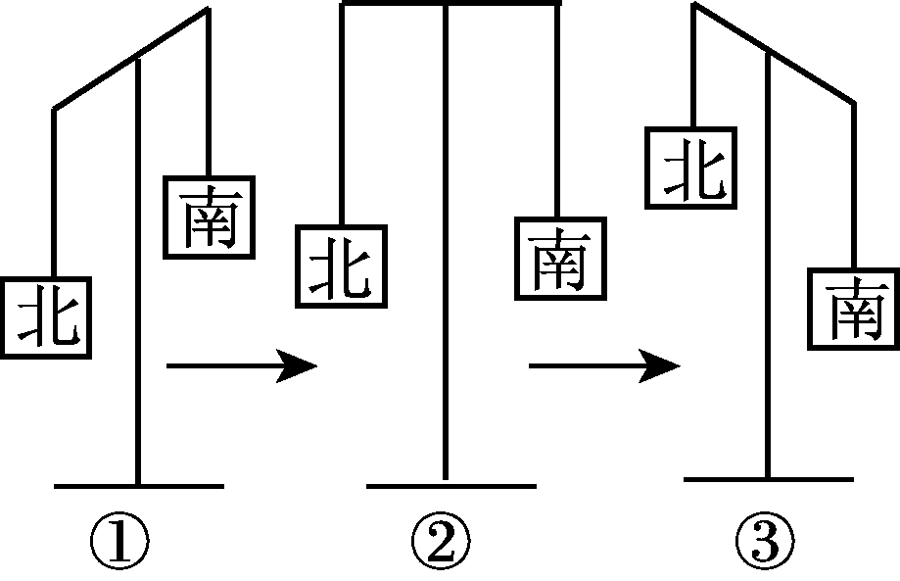
A．南朝 B．唐朝 C．北宋 D．南宋
30.史实就是历史事实，史论是对历史事件和历史人物的评论。下列选项属于史论的是（ ）
A．589年，隋文帝统一全国 B．618年，李渊建立唐朝，定都长安
C．隋朝的文学艺术丰富多彩 D．唐玄宗册封南诏首领为云南王
二、非选择题（共40分，其中31题12分，32题16分，33题12分）
31.两宋时期中国呈现多民族政权并立局面。阅读材料，完成下列要求。（12分）
材料一 下图是金、南宋、西夏形势图（1142年）

材料二 靖康耻，犹未雪。臣子恨，何时灭。驾长车，踏破贺兰山缺。壮志饥餐胡虏肉，笑谈渴饮匈奴血。待从头、收拾旧山河，朝天阙。
——选自〔南宋〕岳飞《满江红》
材料三 北宋与辽、西夏和南宋与金之间曾经处于战争状态，双方各有攻守。作为战守的产物，双方出现了三次和议……从整个中华民族的发展来看，三次和议是有积极意义的，这一时期，各民族间的经济文化交流频繁。中原地区先进的生产技术、文化制度被少数民族吸收，少数民族政权都不同程度地受到汉族先进经济文化的影响，先后完成了封建化进程。
——《中国古代史民族关系基础知识专题（三）》
（1）根据材料一并结合所学知识，指出当时的社会特征。（4分）

（2）材料二中的“靖康耻”是指历史上哪一重大事件？诗词反映了诗人怎样的诉求？（4分）

（3）根据材料三并结合所学知识，指出“和议”的积极意义。（4分）

32.我国古代经济格局曾出现过重大变化。阅读下列材料，然后回答问题。（16分）
材料一 “苏湖熟，天下足”、“国家根本，仰给东南”。
材料二 我国出现了世界上最早的纸币。到南宋时，纸币发展成与铜钱并行的货币。纸币的产生，有利于商业的发展。
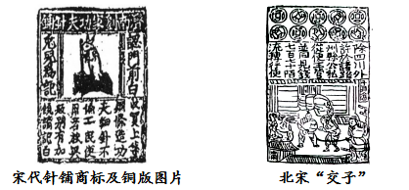
材料三 “宋朝的海外贸易超过了前代，成为当时世界上从事海外贸易的重要国家。中国商船的踪迹，近至朝鲜、日本，远达阿拉伯半岛和非洲东海岸。”
（1）材料一反映了中国古代经济发展的什么现象？结合所学知识，从不同的角度分析出现这种现象的原因。（6分）

（2）材料二这一类货币产生和发行有什么作用？图二的纸币在货币发展史上有何历史地位？最早出现在什么地区？（4分）

（3）根据三则材料，结合所学知识，谈谈宋代经济发展的原因。（6分）

33.阅读材料，完成下列要求。（12分）
材料一 唐朝诗人创作了大量诗歌，谱写了丝路明珠长安城的繁华，从中可以感受到中外交流十分频繁。俯瞰长安城，“百千家似围棋局，十二街如种菜畦”。街市上，熙熙攘攘，“水门向晚茶商闹，桥市通宵酒客行”。在唐朝的宫殿上，“万国衣冠拜冕旒（借指皇帝）”。考试吸引着越来越多的读书人，“喧喧车马欲朝天，人探东堂榜已悬”。妇女引领着时尚，“女为胡妇学胡妆……胡音胡骑与胡妆，五十年来竞纷泊”。
——摘编自檀新林《以诗证史——从唐诗看唐都长安的繁华》
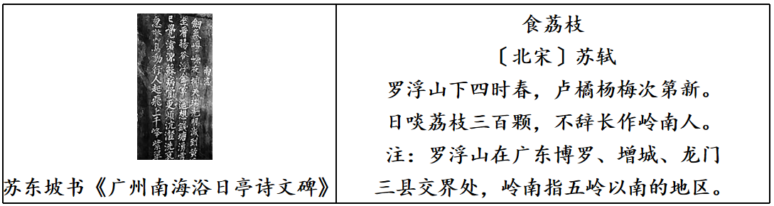
材料二 下面是苏轼的诗词和碑文

材料三 元朝对中国的统一，结束了此前500年间中国国内五六个民族或区域性的政权并存、相互割据纷争、战乱频发的时代，促进了全国范围内的和平发展和经济文化交流的历史走向。元朝所管辖地区各有不同的经济形态和文化特点，因此在治理模式和统治方式上也体现出因地制宜的特点。
——摘编自尚衍斌《元朝疆域治理的历史镜鉴》
（1）根据材料一和所学知识，以长安为例，归纳唐朝繁盛的表现。（4分）

（2）请分别写出材料二所属的两种史料类型（按左右顺序回答），并据此提取其中可以相互印证的历史信息。（4分）

（3）根据材料并结合所学知识，写出元朝的地方行政区划制度。并举一例史实说明元朝在治理模式和统治方式上的“因地制宜”特点。（4分）

2024—2025学年度第二学期期中素养测试七年级历史参考答案
一、选择题（60分，每小题2分）
题号 | 1 | 2 | 3 | 4 | 5 | 6 | 7 | 8 | 9 | 10 | 11 | 12 | 13 | 14 | 15
答案 | A | C | A | B | B | D | C | A | B | B | C | C | D | D | B
题号 | 16 | 17 | 18 | 19 | 20 | 21 | 22 | 23 | 24 | 25 | 26 | 27 | 28 | 29 | 30
答案 | B | B | C | A | A | D | C | B | A | D | D | C | B | D | C
二、非选择题（40分，其中31题14分，32题14分，33题12分）
31.（1）特征：①多个民族建立的政权并立；②各民族之间有战有和，以和为主；③南宋偏安江南。
（任答两点即可，一点2分，共4分）
（2）事件：1127年，金灭北宋。（或“北宋灭亡”）（2分）
诉求：抗金北伐、收复中原的报国之志。（2分）
（3）意义：①有利于政局和平稳定；
②有利于民族间的经济文化交流；
③促进了民族交融（或“少数民族政权受到汉族文化的影响，先后完成了封建化进程”）。
（任答两点即可，一点2分，共4分）
- 32.（1）现象：经济重心南移。（2分）
原因：①政治：南方战乱少，社会相对安定；
②经济：人口大量南迁，带去劳动力和生产技术；
③自然：南方自然条件优越；
④政策：南方政府重视生产。
(任答两点即可，一点2分，共4分)
（2）作用：纸币携带方便；促进商贸的繁荣；有利于商品的流通；
促进了经济的发展等（任1点2分）。
地位：是世界上最早的纸币。（1分）
地区：四川地区。（1分）
（3）原因：①政府鼓励海外贸易；②农业、手工业、商业发达；③造船业发达；④南方经济发展；⑤实行对外开放的政策；⑥加强与各国经济的往来。
（言之有理即可，任答三点即可，一点2分，共6分）
33.（1）表现：①经济繁荣；②文化发达；③商业繁华；④城市规模大；
⑤中外交流频繁；⑥社会风气开放；⑦文学艺术灿烂辉煌；等等。
（任答两点即可，一点2分，共4分）
（2）史料类型：实物史料，文献史料。（按顺序回答，错序不得分！共2分）
历史信息：苏轼曾经到过广东，留下了文学作品。（2分）
（3）制度：行省制度。（2分）
史实：对西藏的管辖设立了宣政院和宣慰使司都元帅府；
对台湾的管辖设立了澎湖巡检司；
对西域的管辖设立了北庭都元帅府。
（任答一点即可，共2分）

